GE Mapress Edelstahl Flansch PN 10/16 mit Pressmuffe (Gas) d54
Geberit

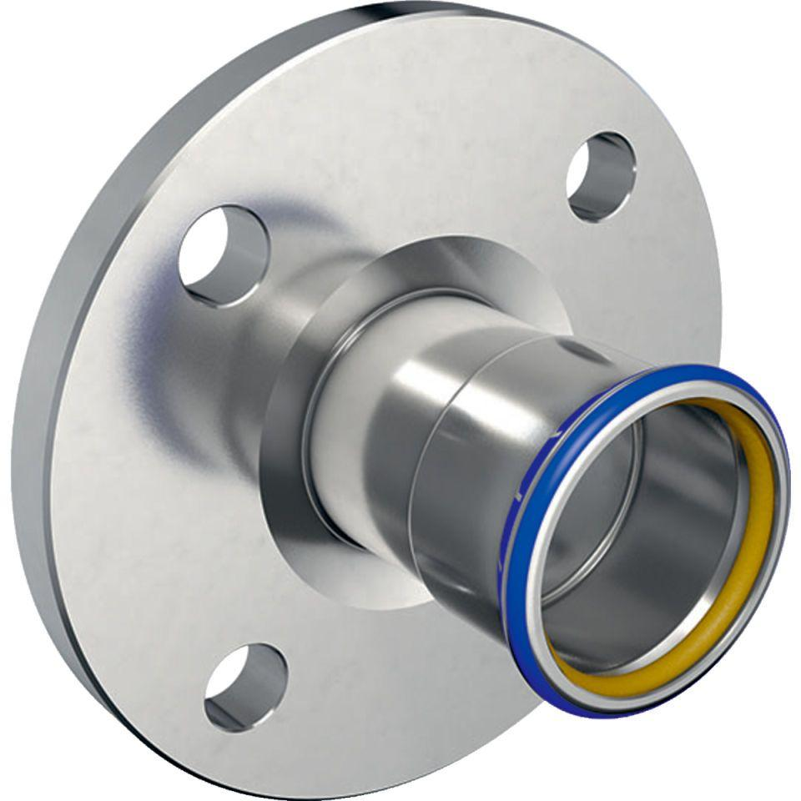Eigenschaften
GTIN:
4024723342083
HAN:
34208
Werkstoff
Edelstahl

